Кувадка

Кувадка — одна из первых кукол, которая встречает ребенка, едва он появится на свет. Для ее изготовления используют лоскутки яркой разноцветной ткани и надерганные из них нити. Подвешивают этих куколок над колыбелью, как погремушки. Число кувадок в связке должно быть обязательно нечетным. В старину считали, что тогда куколки будут оберегать ребенка.

В древности считалось, что кувадка исполняла важную роль при рождении ребенка. Отец при родах обеспечивал защиту от нечистой силы, совершая магические обрядовые действия — куваду, а куколки помогали ему отвлечь нечистую силу от матери и новорожденного. Ребенок обычно появлялся на свет в бане (чтобы нечистая сила в дом не попала), и муж разными действиями выманивал злых духов в предбанник, где были развешаны обрядовые куклы.

Кувадка проста в изготовлении, способов ее изготовления несколько. Подрастая, дети сами могли сделать такую куколку для младших братьев и сестер.
Кувадка — хорошая основа для изготовления разных игровых кукол: это могут быть женские и мужские образы, а также образы детей.
На основе кувадок можно сделать красивые подарки к самым разным праздникам.
Как сделать:
Кувадка среднерусская. 1 вариант
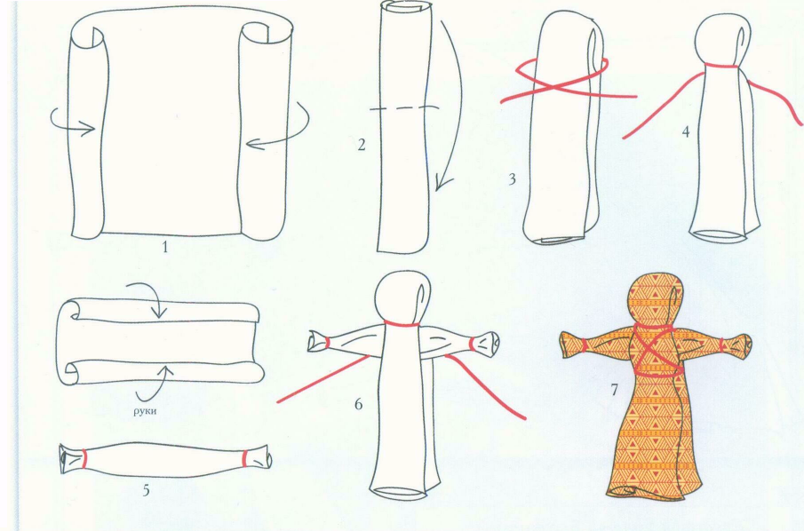
Рис. 1-4. Прямоугольный лоскут ткани с двух сторон сворачиваем к середине, получившуюся скатку перегибаем пополам и перевязываем, выделяя голову (нить не обрезаем, с ее помощью делаем крест на груди и пояс).
Рис. 5. Чтобы сделать руки, сворачиваем другой лоскут из квадратного кусочка ткани размером поменьше, перевязываем края - получаются ладошки.
Рис. 6-7. Вставляем руки между передним и задним лоскутами тела куклы, ниткой делаем крест на груди, перевязываем на поясе.

Кувадка тульская. 2 вариант
Рис 1-3. Прямоугольный лоскут ткани скручиваем несколько раз.
Рис. 4. Из скрученной части складываем кольцо - головку куклы, перевязываем на шее, а нитку не обрезаем. Свободные концы лоскута - эго тело куклы.
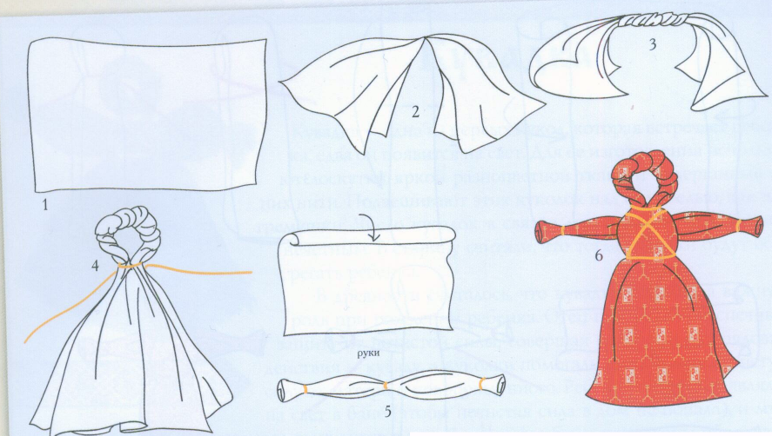
Рис. 5. Чтобы сделать руки, прямоугольный лоскут поменьше перетягиваем нитью в центре и по краям (формируя ладошки), расправляем складки.
Рис. 6. Вставляем руки между лоскутами ткани, перетягиваем нитью крест на груди, завязываем на поясе. Кувадка готова.
К голове кувадки привязывают нити, чтобы за них куклу можно было подвесить. Нить удобно привязывать так: берем нитку, складываем пополам. Получается петля. Концы нитки связываем и просовываем в кольцо - голову. Затем протягиваем че-рез петлю и затягиваем.
Кто в куклы не играл – тот счастья не видал.

